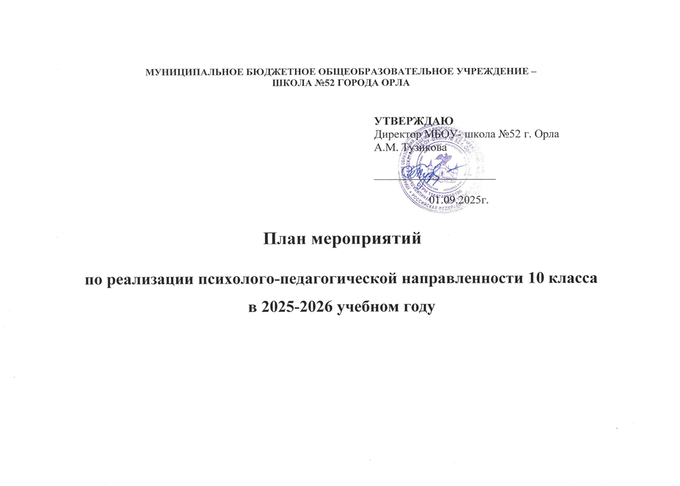
№ | Наименование мероприятия | Срок реализации | Ответственные
1 | Мероприятия (опросы, конкурсы и т.д.) в рамках сопровождения федерального Телеграмм-канала #ПЕДКЛАССЫРОССИИ и официальной группы #ПЕДКЛАССЫРОССИИ в ВКонтакте. | в течение 2025 и 2026 гг. | Зам. директора по УВР, Классный руководитель – Кондрашова И.В.
2 | Организация участия обучающихся в работе смены пришкольного лагеря дневного пребывания, ориентированной на педагогическую профессию. (Профессиональные пробы) | июнь 2026 года | Зам. директора по УВР, Классный руководитель – Кондрашова И.В.  начальник пришкольного лагеря, педагог организатор
3 | Всероссийские, региональные межвузовские, школьные олимпиады психолого-педагогической направленности. | в течение 2025 и 2026 гг. | Зам. директора по УВР – Кондрашова И.В.
4 | Профориентационные мероприятия (тестирование, лекции, дискуссии, мастер-классы, экскурсии в учебные заведения «Мезенский педагогический колледж», «ОГУ им. И.С. Тургенева») совместно с социальными партнерами | по графику учебных заведений, социальных партнеров | Зам. директора по УВР, Классный руководитель – Кондрашова И.В.
5 | Участие в организации и проведении «Дня самоуправления».  Разработка и проведение уроков для обучающихся. | Октябрь 2025 г. | Зам. директора по УВР, Классный руководитель – Кондрашова И.В.
6 | Участие в межрегиональная олимпиаде «Педагогическое будущее России». | октябрь - декабрь 2025 г. | Зам. директора по УВР, Классный руководитель – Кондрашова И.В.
7 | «Активные перемены». Организация игр на переменах, участие в проведении коллективно-творческих дел, классных часов в начальных классах. | Ноябрь-май 2025-2026 гг. | Зам. директора по УВР, Классный руководитель – Кондрашова И.В.
8 | Участие во Всероссийском конкурсе для обучающихся профильных классов психолого-педагогической направленности "Педагогический взлёт". | Октябрь- март 2025-2026 гг. | Зам. директора по УВР, Классный руководитель – Кондрашова И.В.
9 | Участие в научно-практической конференции «МИФ» | Январь-февраль 2026г. | Зам. директора по УВР – Кондрашова И.В.  учителя предметники
10 | Участие в профориентационном челлендже «Мы в завтра выбрали дорогу» | Март 2026 г. | Зам. директора по УВР, Классный руководитель – Кондрашова И.В.
11 | Участие в школьной неделе профориентации. | Апрель 2026 г. | Зам. директора по УВР, Классный руководитель – Кондрашова И.В.
12 | Участие обучающихся в днях открытых дверей ФГБОУВО ОГУ имени И.С. Тургенева. | по графику приемной комиссии | Зам. директора по УВР, Классный руководитель – Кондрашова И.В.
13 | Всероссийские акции «День единых действий классов психолого-педагогической направленности». | в течение 2025 и 2026 гг. | Зам. директора по УВР, Классный руководитель – Кондрашова И.В.
14 | Участие во Всероссийской онлайн-школе для обучающихся ПППК. | в течение 2025 и 2026 гг. | Зам. директора по УВР, Классный руководитель – Кондрашова И.В.
15 | Флешмобы, акции, конкурсы, конференции, мероприятия для обучающихся ПППК. | в течение 2025 и 2026 гг. | Зам. директора по УВР, Классный руководитель – Кондрашова И.В.
16 | «Малые дни самоуправления». (Профессиональные пробы) | 2 раза в четверть в течение учебного года | Зам. директора по УВР, Классный руководитель – Кондрашова И.В.  учителя предметники
17 | «Классные» встречи с представителями педагогической профессии. (Ветераны педагогического труда, участники конкурсов профессионального мастерства, студенты старших курсов, молодые специалисты, представители общественных организаций) | 1 раз в месяц | Зам. директора по УВР - Шаров С.Н., Классный руководитель – Захарова В.В.

